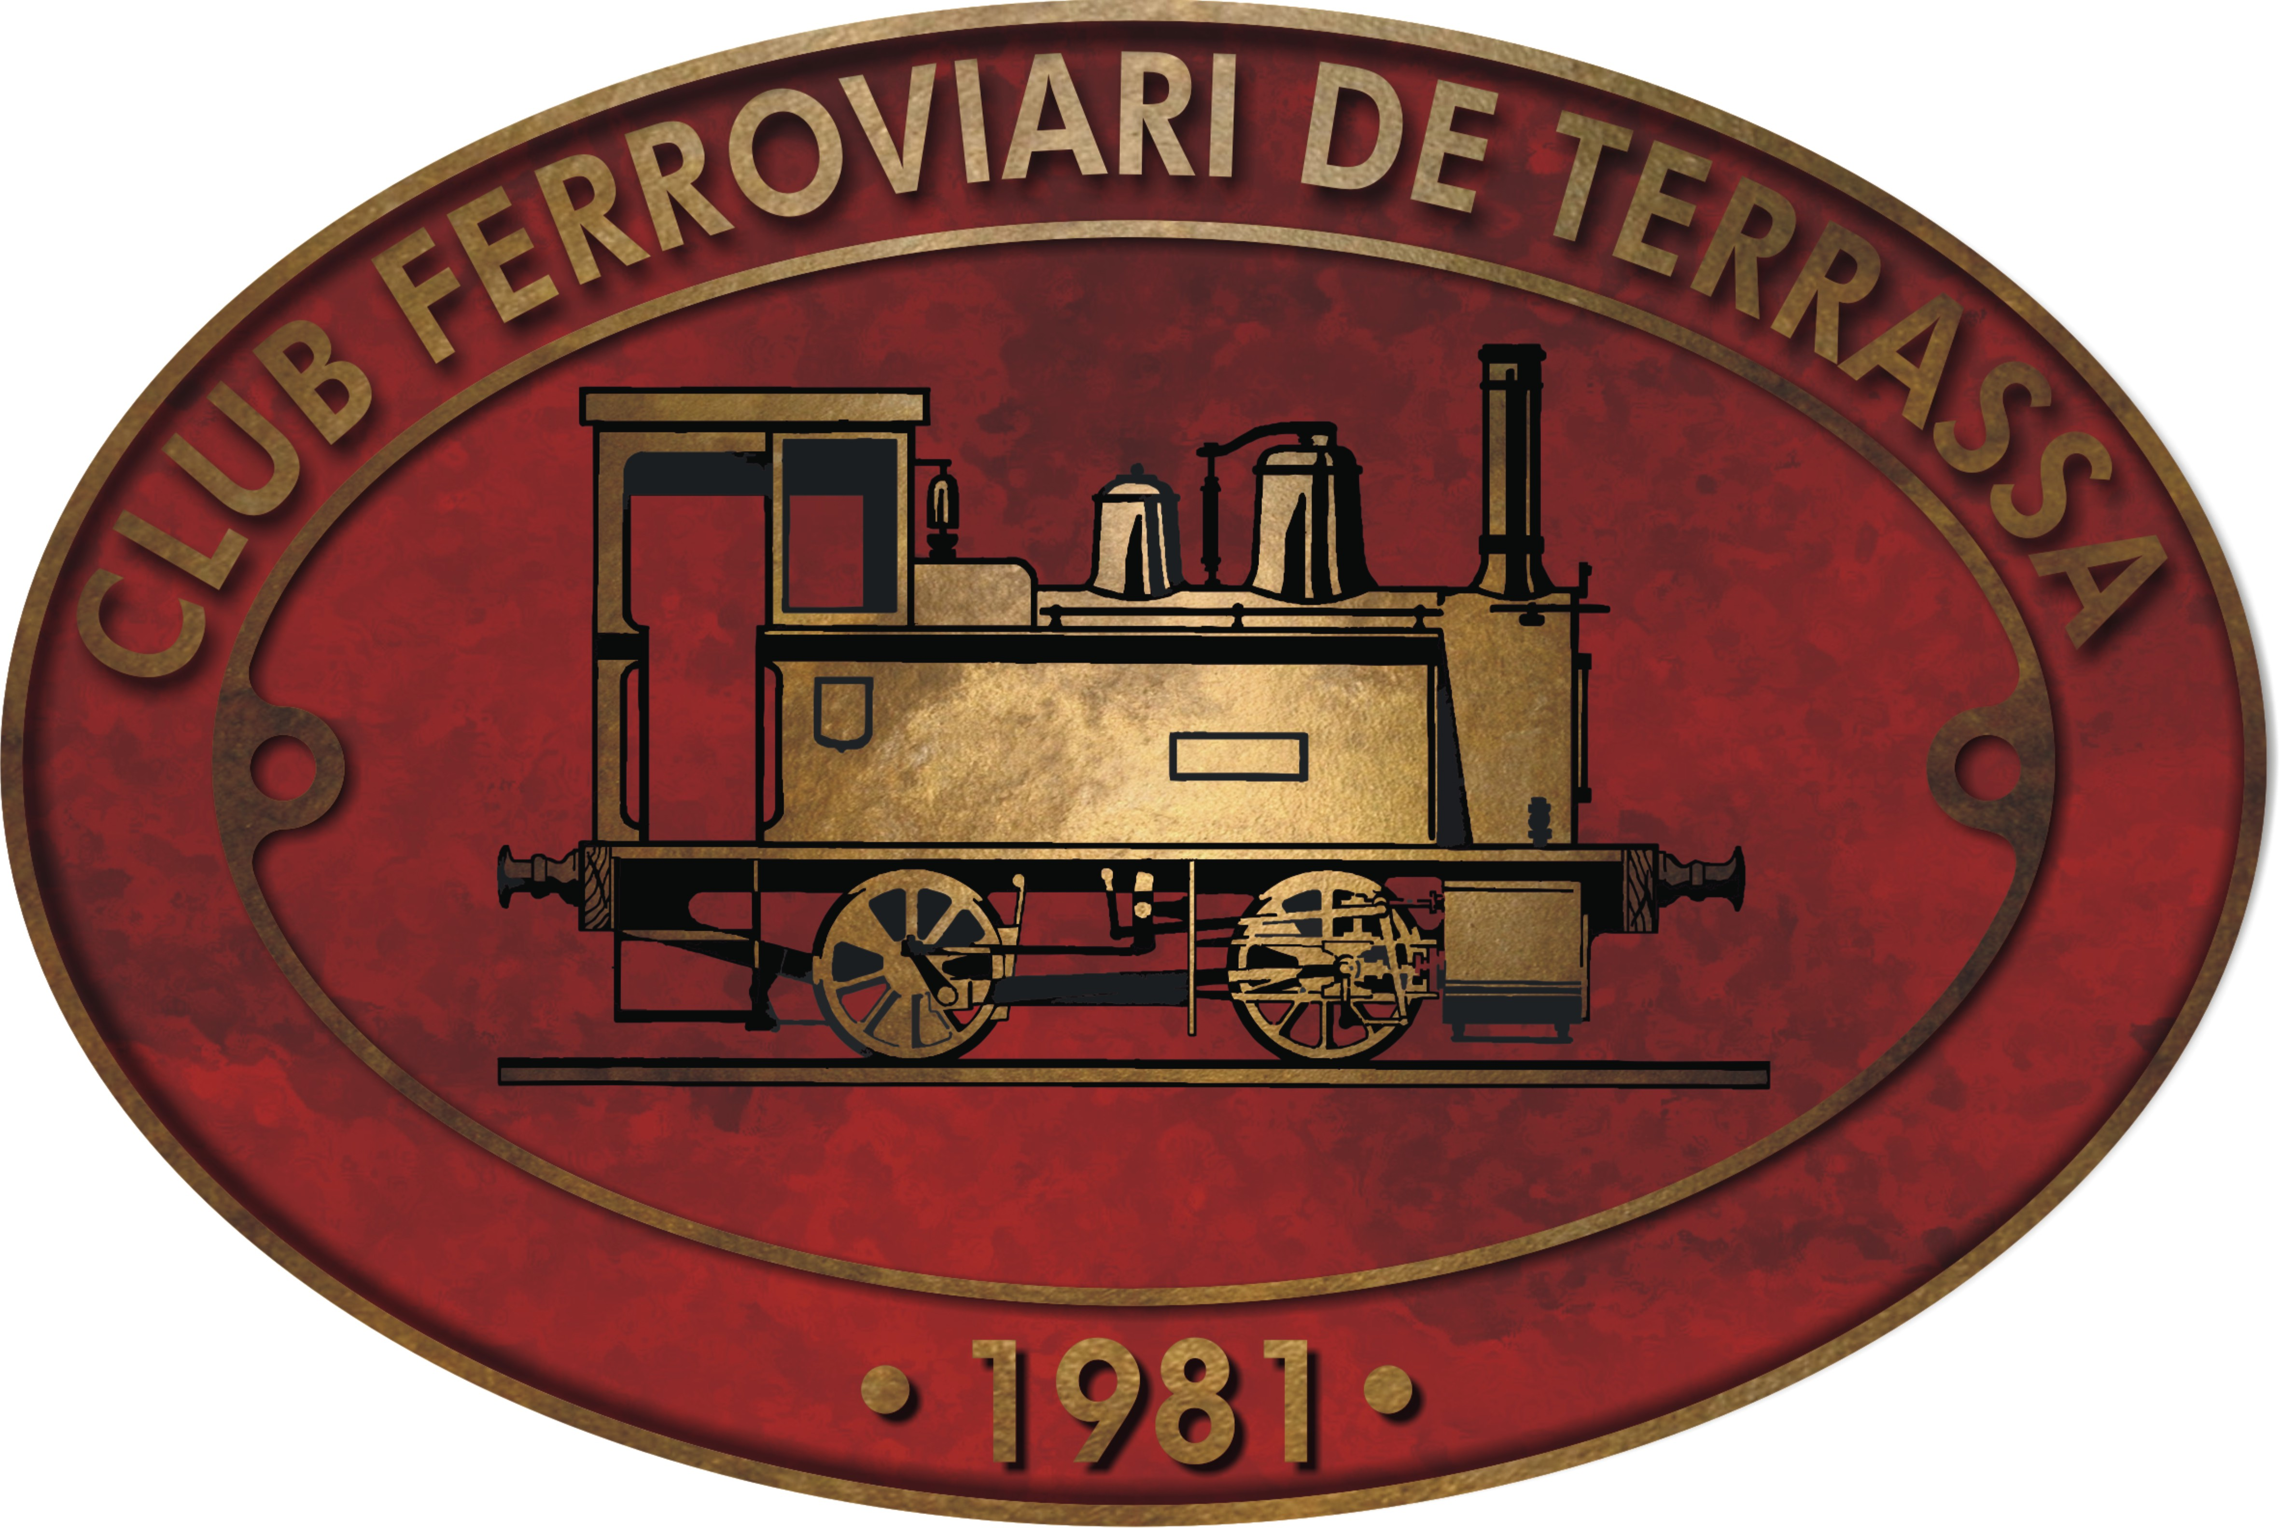
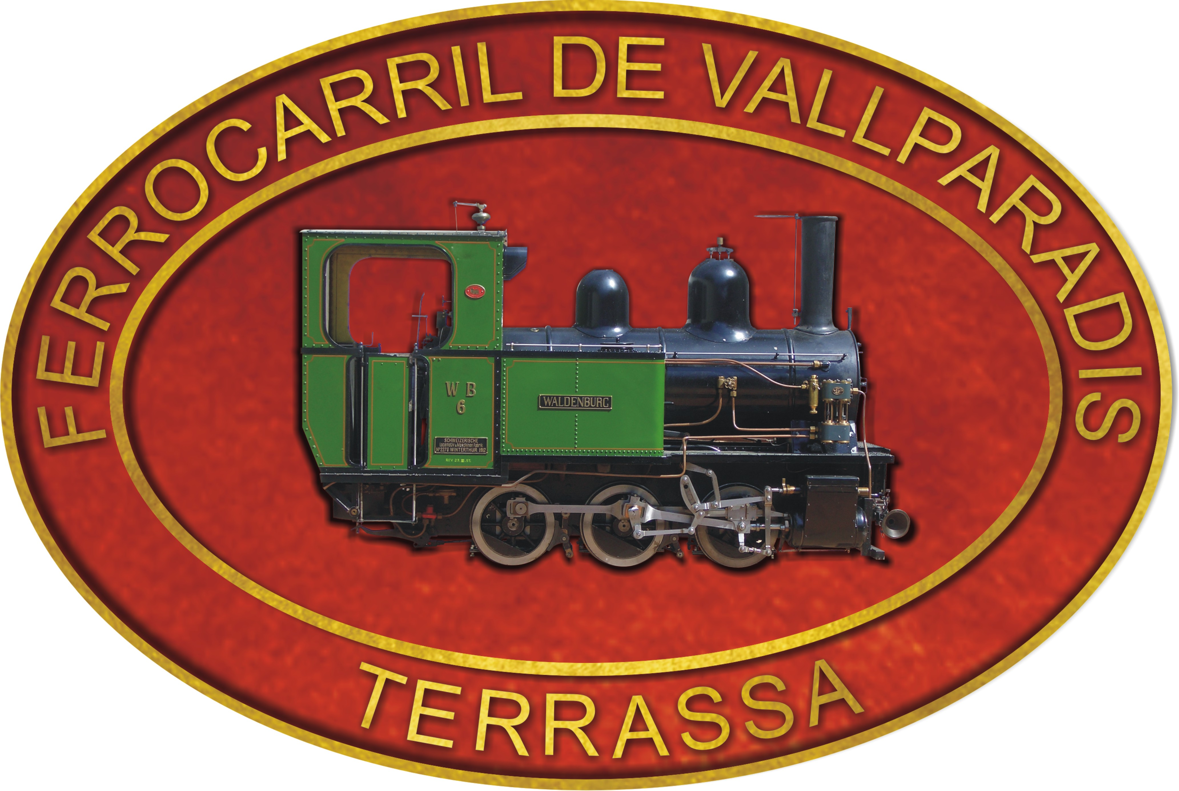

VINT-I-DOSENA TROBADA DE MODELISME MECÀNIC I VAPOR VIU

1, 2 i 3 de juliol de l’any 2017

FULL DE PARTICIPACIÓ

NOM I COGNOMS

ADREÇA

POBLACIÓ CODI POSTAL

PAÍS TELÈFON

Associació a la que s’està vinculat :

MATERIAL QUE HOM APORTA
Nombre | Tipus (locomotora, vagó, locomòbil, etc.) | Galga | Llargada

Retorneu-nos aquesta butlleta degudament complimentada el més aviat possible.

De cara a facilitar les tasques de l’equip d’organització, indiqueu-nos (amb lletra d’impremta) si us plau, els noms dels participants i acompanyants, per tal de poder confeccionar el distintiu personal per facilitar la lliure circulació en el recinte de la trobada.

****************************************************************************************************************
Dissabte, 1 de juliol
Dinar del modelista ferroviari.

Aquest any hem previst per al dissabte al migdia un senzill dinar del modelista ferroviari a les pròpies instal·lacions del Ferrocarril de Vallparadís. Si hi voleu participar, el seu preu serà de 12 € i cal que ens ho comuniqueu imprescindiblement com a màxim el dia 28 de juny.

RELACIÓ DE PARTICIPANTS
VAPORISTA / MODELISTA / SOCI

MEMBRES DE LA FAMÍLIA - AMICS

Sopar de germanor de Festa Major.

Com de costum, el dissabte al vespre ens continuarem aplegant en el restaurant NOBADIS per participar en el gran sopar de germanor del Club Ferroviari de Terrassa. El preu del tiquet és de 30 €. Recordem també que per participar-hi és indispensable inscriure-s’hi com a màxim el dia 28

de juny.
Nom del soci o participant

Nombre de persones que participaran en el sopar

*******************************************************************************************************
Diumenge, 2 de juliol
Paella de germanor

Pels que no ens podeu acompanyar el dissabte, el diumenge al migdia podrem fruir d'una magnífica paella. També cal que ens ho feu saber per poder tirar l'arròs necessari. El preu de la participació en l'arrossada és de 15 € i també és recomanable que us porteu plats i coberts.

VAPORISTA / MODELISTA / SOCI

MEMBRES DE LA FAMÍLIA - AMICS

La documentació us serà lliurada en el moment de formalitzar la inscripció.

També us recordem que durant aquests dies tindrem obert un servei de cantina on podreu adquirir entrepans, begudes fresques i algun cafè.

Gràcies per la vostra companyia i comptem amb la vostra col·laboració.

Per a més informacions: Tel. : 600 673 247 / 690 963 306

